
ПОДРОСТОК И НАРКОТИКИ

Сколько печальных минут в этом мире,
Сколько проблем и забот.
Неумолимо, все шире и шире,
Круг обреченных растет.
Круг из забвенья, из пойманных в сети
Смертной, пустой тишины.
Кто среди них? И подростки, и дети.
Цели их жизни просты:
Взять и уйти, в нереальности скрыться,
Встретить фантазии сон.
Не замечать надоевшие лица,
Мир. Для чего нужен он?
Кажется все незабвенно, красиво.
Но ярко пылающий свет,
Тот, что жить обещает счастливо,
В черное платье одет.
Анна Арькова

МИФОЛОГИЯ СОВРЕМЕННОСТИ
Миф 1: От очередного употребления наркотика всегда можно отказаться.
Факт: Отказаться можно только один раз – первый. Даже однократное потребление наркотика приводит к зависимости.
Миф 2: Наркотики дают ни с чем не сравнимое ощущение удовольствия.
Факт: Ощущение кайфа не возникает после первой таблетки или инъекции. Напротив, как и при выкуривании первой сигареты, – тошнота, рвота, головокружение и т. д. Более того, эйфория третьей-четвертой дозы быстро исчезает и в дальнейшем наркотики принимают, чтобы снять мучительное, болезненное ощущение (ломку) и просто просуществовать еще один день.
Миф 3: Наркотики бывают «легкими» и «тяжелыми». Травка – «легкий» наркотик, не вызывающий привыкания.
Факт: Все наркотики вызывают привыкание. Любой наркотик убивает, это только вопрос времени.
Миф 4: Талантливые люди принимают наркотики, чтобы получить приток вдохновения.
Факт: Те, кто это делал, долго не жили. А история пока не припомнит бессмертных произведений искусства, созданных под «кайфом».
Миф 5: Наркоманами становятся только слабые и безвольные.
Факт: Зависимость от наркотиков – это заболевание и, как и любое заболевание, оно не имеет отношения к силе воли.
Миф 6: Если наркотики не вводить в вену, привыкания не будет.
Факт: Любой способ потребления наркотиков приводит к зависимости. Существует закон дозы: с меньших доз человек переходит на большие, с менее сильных веществ – на более сильные. Это закон без исключений.
Миф 7: Лучше бросать постепенно.
Факт: Проще отказаться от употребления наркотиков один раз, чем потом пытаться сделать это всю жизнь.

МУНИЦИПАЛЬНОЕ БЮДЖЕТНОЕ ОБЩЕОБРАЗОВАТЕЛЬНОЕ УЧРЕЖДЕНИЕ УСТЬ-ДОНЕЦКАЯ СРЕДНЯЯ ОБЩЕОБРАЗОВАТЕЛЬНАЯ ШКОЛА № 2



(ПОДРОСТКАМ О НАРКОМАНИИ)

РОСТОВСКАЯ ОБЛАСТЬ
пгт УСТЬ-ДОНЕЦКИЙ
2015 г.
РЯД ПРИЗНАКОВ, ПОМОГАЮЩИХ УСТАНОВИТЬ ФАКТ ИСПОЛЬЗОВАНИЯ РЕБЕНКОМ НАРКОТИЧЕСКИХ СРЕДСТВ:
- всегда длинные рукава одежды, независимо от погоды и обстановки;
- неряшливый вид, сухие волосы, отекшие кисти рук;
- неестественно узкие или широкие зрачки, независимо от освещения;
- невнятная, растянутая речь, неуклюжие движения при отсутствии запаха алкоголя изо рта;
- стремление избегать встреч со старшими членами семьи;
- раздражительность, порой циничность в разговорах с вами;
- исчезновение вещей или денег из дома.

СТАТИСТИКА:
В России постоянно употребляют наркотики около 6 миллионов человек. Средний возраст начала приема наркотических веществ в нашей стране составляет 15-17 лет. Кроме того, ежегодно возрастает количество наркоманов в возрасте 9-13 лет. Также зарегистрированы случаи приема наркотиков детьми 6-7 лет, чаще всего их принуждают к наркомании родители с уже имеющейся зависимостью от психотропных веществ.

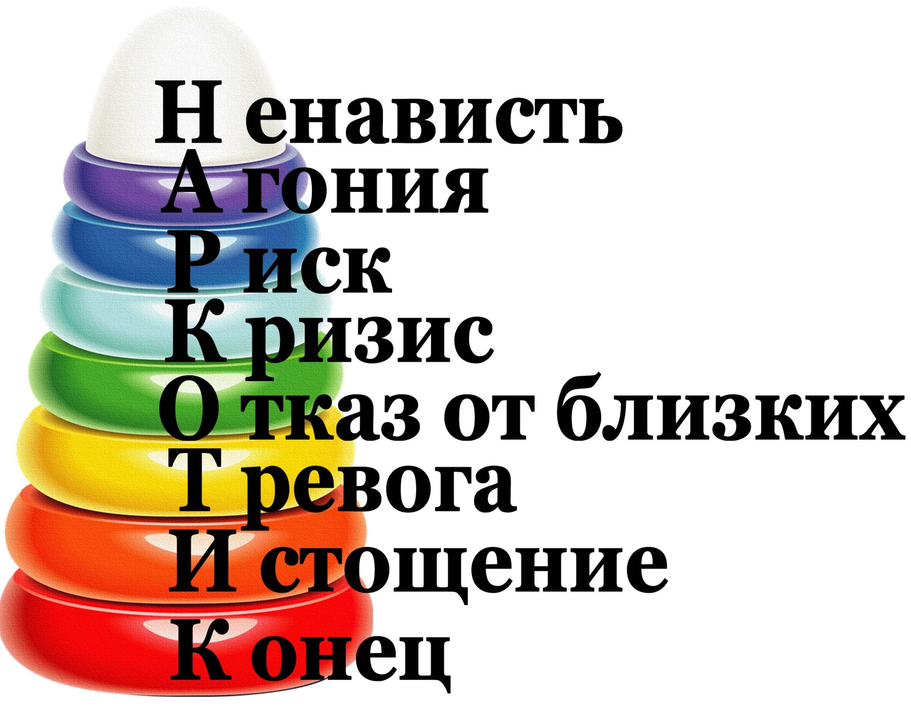

НАРКОТИКИ МОЖНО РАЗДЕЛИТЬ НА
СЛЕДУЮЩИЕ ГРУППЫ:
1. Производные конопли (наркотики, изготовленные из конопли)
2. Опиатные наркотики (наркотики, изготовленные из мака или действующие сходным с ним образом)
3. Психостимуляторные наркотики (это такие наркотики, как кокаин, эфедрон, фенамин)
4. Галлюциногеные наркотики (синтетические наркотики - ЛСД и наркотики природного происхождения - из грибов).
5. Снотворно - седативные наркотики ("седативные" наркотики - значит успокаивающие препараты).
6.ЛВНД наркотики - летучие вещества (такие наркотики, как бензин, клей "Момент" и пр.).
МОТИВЫ УПОТРЕБЛЕНИЯ НАРКОТИКОВ:

Для юношей:

1. Любопытство.
2. Подражание сверстникам.
3. Конфликты с учителями.
4. Желание уйти от проблем.
5. Скука.
6. Конфликты с родителями.
7. Желание сблизиться с
представителем противоположного
пола, употребляющим наркотики.

Для девушек:

1. Скука.
2. Желание сблизиться с представителем
противоположного пола,
употребляющим наркотики.
3. Конфликты с родителями.
4. Подражание сверстникам.
5. Любопытство.
6. Конфликты с учителями.
7. Желание уйти от проблем.

Наркотики - пожизненная ломка!
Не ломай себе жизнь!
Этот мир лучше БЕЗ наркотиков!

